스마일게이트멤버십 공개 모집
- 창작 부문

작성자 | 스마일게이트
부서 | 사회공헌팀
작성일 | 2018.05.08

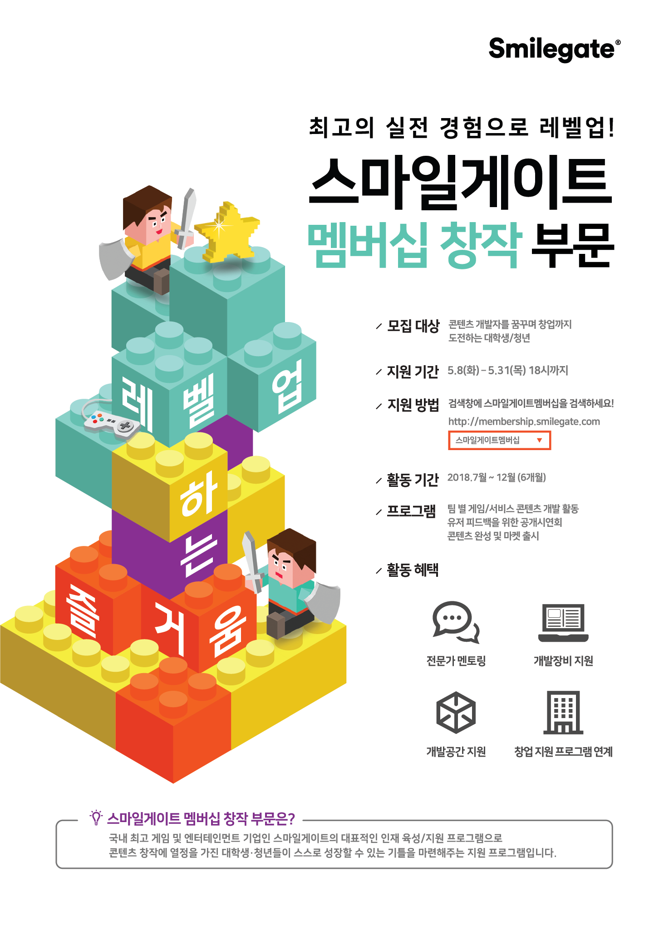

㈜스마일게이트 성남시 분당구 판교역로 220 쏠리드스페이스 빌딩 5층

TEL : 031-600-8200 FAX: 031-600-8287 2018.05.08
수 신 : 컴퓨터 관련전공 학과
발 신 : 스마일게이트 사회공헌팀
제 목 : 2018 스마일게이트멤버십 공개 모집(창작 부문-개발)

1. 귀 교의 무궁한 발전을 기원합니다
2. 스마일게이트는 2002년 출범 이후 우수한 게임과 콘텐츠를 개발하고 공급하며 더 즐거운 생활, 더 희망찬 사회를 만들기 위해 끊임없이 노력해 왔습니다. 또한 게임과 문화콘텐츠를 아우르는 엔터테인먼트 분야로 사업을 확장하고 세계 시장에 활발하게 진출하여 글로벌 기업의 역량과 위상을 갖춘 기업으로 성장하였습니다. 지금까지의 성공을 만들어온 스마일게이트 특유의 도전과 혁신을 더욱 적극적으로 펼쳐 세상에 즐거움과 희망을 확산하는 글로벌 엔터테인먼트 기업으로 도약하기 위해 끊임없이 노력하고 있습니다.
3. 스마일게이트는 전세계 동시 접속자 수 600만 명 이상을 자랑하는 FPS게임 ‘크로스파이어’를 개발한 글로벌 게임회사로, 축적된 게임 개발 역량과 서비스로 FPS, MMORPG, 대전액션을 아우르는 다양한 장르의 온라인게임을 개발합니다. 특히 지난 5년간 매년 2배 이상의 높은 매출 신장률을 이루어 냈으며, 게임 개발에서 시작한 사업 영역을 핵심연계 사업인 퍼블리싱 및 투자로까지 확장하면서 미국, 중국, 동남아 등의 해외 거점을 마련하는 등 글로벌 기업으로 성장하고 있습니다.
4. 당사는 우수인재의 유치 및 육성을 통해 글로벌 엔터테인먼트 기업으로서 위상을 강화하고자 아래와 같이
2018 스마일게이트멤버십 대상자를 공개 모집 하고자 합니다.
이에 창작 부문(개발) 활동 별 특장점을 가진 관련 학과 및 전공자를 대상으로 적극적인 홍보를 부탁 드립니다.
- 아 래 -
(1) 모집대상 : 재학생 및 휴학생
(2) 모집인원 : 00 명
(3) 모집부문/전형절차 : 첨부 문서 참조
(4) 제출서류 : 입사지원서 및 과제 (상세 제출 서류 첨부 문서 참조)
(5) 제 출 처 : 홈페이지 참조 (http://membership.smilegate.com)

주식회사 스마일게이트
대표이사 권 혁 빈 (인)

스마일게이트 멤버십 창작 부문 모집 요강
■ 모집일정
- 2018년 5월 8일 ~ 2018년 5월 31일 18시

■ 자격요건
-콘텐츠 개발자를 꿈꾸며 창업까지 도전하는 대학생/청년

■ 지원방법
- 홈페이지 참조 (http://membership.smilegate.com ), 지원 시 “과제 제출”은 필수 입니다.

■ 전형과정
- 서류 전형 → 면접 → 최종 합격 (최종 합격자 발표는 6월 중순 이후 별도 공지)

■ 활동 기간
- 2018년 7월 ~ 2018년 12월 (6개월)

■ 활동 내용
- 팀 별 게임/서비스 콘텐츠 개발 활동
- 유저 피드백을 위한 공개시연회
- 콘텐츠 완성 및 마켓 출시

■ 혜택
- 전문가 멘토링
- 개발장비 지원
- 개발공간 지원
- 창업 지원 프로그램 연계

■ Q&A
- e-mail: membership@smilegate.com

